Cómo completo mi permiso de examen?
PASO 1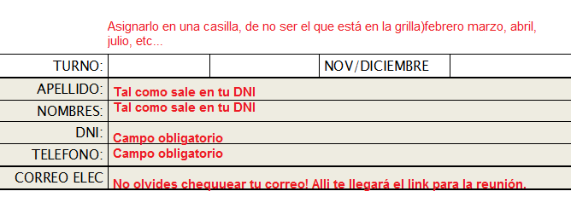
Asignar turno de examen en el casillero correspondiente, Noviembre-diciembre, Febrero-marzo, Abril, Julio, etc…Y EL AÑO EN CURSO
También recuerda verificar que tu dirección de correo electrónico esté bien escrita.
PASO 2
Completa solamente los espacios Curriculares a los cuales te presentas a rendir, ya sea Libre o Regular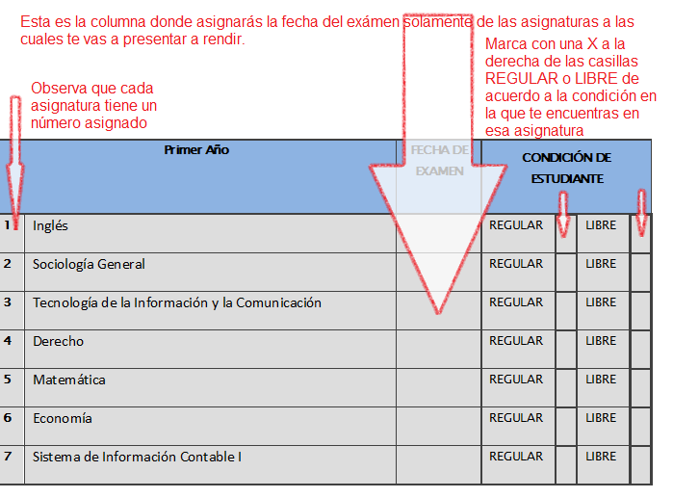
PASO 3
un número
número
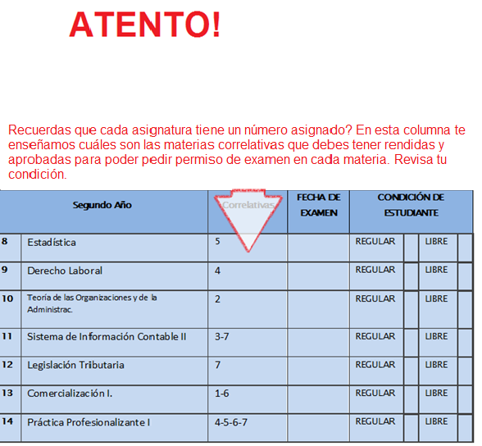
PASO 4
Envía la planilla completa al correo electrónico Institucional EE0310115@me.cba.gov.ar y espera la confirmación de recepción. Si no eres apto para rendir alguna asignatura en la que te inscribiste se te avisará por correo, y por esa vía se enviará el acceso a la mesa de examen.
Recuerda que debes inscribirte con más de dos días de anticipación y avisar también hasta dos días antes de la fecha del examen, si no te puedes presentar. Suerte!

